作成者 北岡明佳
作成日 2013/10/22

代表的な幾何学的錯視（形の錯視）
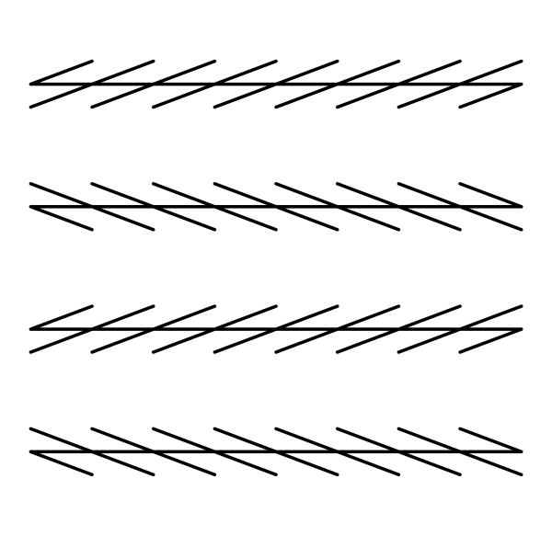
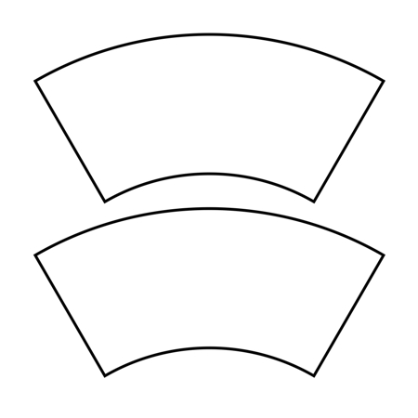

●ミュラー・リヤー錯視（Müller-Lyer illusion）･･･同じ長さの線分の両端に矢羽を付けた場合、内向きに付けると線分は短く見え（上図）、外向きに付けると線分は長く見える（下図）。
●ツェルナー錯視（Zöllner illusion）･･･平行な線分に斜線を交差させると、それらの交差角を過大視する方位に線分が傾いて見える。
●ポッゲンドルフ錯視（Poggendorff illusion）･･･平行線分に遮断された斜めの線分は実際には一直線上にあるのに、右側の斜線がより上にシフトしているように見える。
●ポンゾ錯視（Ponzo illusion）･･･同じ長さの２つの平行線分を逆V字形の中に入れると、逆V字形の頂点に近い線分が遠い線分より長く見える。
●ジャストロー錯視（Jastrow illusion）･･･同じ大きさの扇子形を図のように並べると、扇の中心の側に置いた図形がより大きく見える。
●オッペル・クント錯視（Oppel-Kundt illusion）･･･右から2番目の線分は両端の線分のちょうど中間にあるのだが、右に寄っているように見える。
●フィック錯視（Fick illusion）･･･長さが同じでも、垂直に置かれた線分は水平に置かれた線分よりも長く見える。
●エビングハウスの大きさ（円対比）錯視（Ebbinghaus size illusion）･･･中くらいの円が複数の大きい円に囲まれるとより小さく見え、複数の小さい円に囲まれるとより大きく見える。ティチェナーの円環錯視とも呼ばれる。
●デルブーフの大きさ錯視（Delboeuf size illusion）･･･ある円がそれよりもずっと大きい円に囲まれると小さく見え、適度に大きい円に囲まれると大きく見える。また、ある円にそれより少し小さい円が中に入ると小さく見える。
●ボールドウィン錯視（Baldwin illusion）･･･線分の両端に小さい正方形が接続されると長く見え、大きい正方形が接続されると短く見える。
●ミュンスターベルク錯視（Münsterberg illusion）･･･本図では、上下2列の正方形の列が水平に時計回りにずれると、その間に引かれた水平線分が時計回りに傾いて見える。
- カフェウォール錯視（Café Wall illusion）･･･ミュンスターベルク錯視の被誘導線分が灰色の場合。本図では灰色の水平線分は反時計回りに傾いて見える。錯視量はミュンスターベルク錯視よりも大きい。ミュンスターベルク錯視はカフェウォール錯視の特別な例でもある。
- フレーザーの渦巻き錯視（spiral illusion of the Fraser illusion）･･･同心円が渦巻きに見える。
●へリングの彎曲錯視（Hering illusion of curvature）･･･平行な2本の水平線分が中心近くで膨らんでいるように見える。
●ブントの彎曲錯視（Wundt illusion of curvature）･･･平行な2本の水平線分が中心近くで引き合っているように見える。
●ヘルムホルツの正方形（Helmholtz square）･･･横縞模様の正方形では、縦が横より長く見える。
●シェパード錯視(Shepard illusion)…2つの平行四辺形は全く同じ形であるが、左の方が細長く見える。
●市松模様錯視（checkered illusion）･･･図はすべて正方形で構成されているが、垂直成分は右に、水平成分は左に傾いて見える。
●ポップル錯視（Popple illusion）･･･縦縞のパッチを縦に並べて縞模様を少しずつ横にずらすと、ずらした方向に縦列が傾いて見える。

